EXCEL中如何让某些行列固定不动

听语音

* |
* 浏览：47867
* |
* 更新：2014-06-19 10:54
* |
* 标签：[excel](http://jingyan.baidu.com/tag?tagName=excel)
* [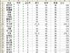](http://jingyan.baidu.com/album/9faa72315531dd473c28cb33.html?picindex=1)1
* [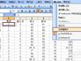](http://jingyan.baidu.com/album/9faa72315531dd473c28cb33.html?picindex=2)2
* [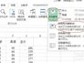](http://jingyan.baidu.com/album/9faa72315531dd473c28cb33.html?picindex=3)3
* [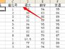](http://jingyan.baidu.com/album/9faa72315531dd473c28cb33.html?picindex=4)4
* [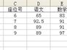](http://jingyan.baidu.com/album/9faa72315531dd473c28cb33.html?picindex=5)5
* [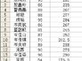](http://jingyan.baidu.com/album/9faa72315531dd473c28cb33.html?picindex=6)6
* [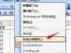](http://jingyan.baidu.com/album/9faa72315531dd473c28cb33.html?picindex=7)7

[分步阅读](http://jingyan.baidu.com/album/9faa72315531dd473c28cb33.html)

       有时候EXCEL中数据较多，需要来回查看数据，一移动位置就看不见第一行或者第一列了。怎么样能让前几行列固定下来呢？本例介绍窗口冻结的操作。用基础示例，根据我自己理解，配合通俗易懂的语言介绍基础操作，各抒己见，抛砖引玉，不足之处，欢迎指正。

方法/步骤

1. 1

      如图以最常见的成绩单为例，数据较多，希望往下查看数据时，第一行表头和第一列姓名保持不变。

[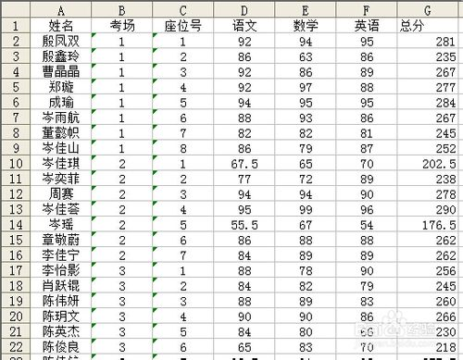](http://jingyan.baidu.com/album/9faa72315531dd473c28cb33.html?picindex=1)

1. 2

     单击需要固定的位置下放第一个有数据的单元格。仔细观察图中所选的是B2，然后点数据菜单中的冻结窗口。（以excel2003为例）其他版本参考图片

[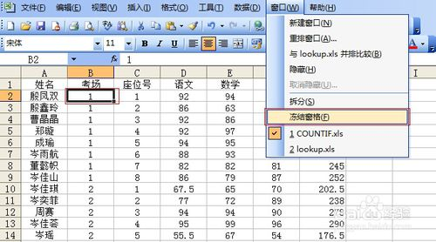](http://jingyan.baidu.com/album/9faa72315531dd473c28cb33.html?picindex=2)

[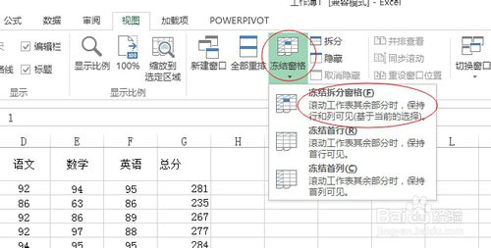](http://jingyan.baidu.com/album/9faa72315531dd473c28cb33.html?picindex=3)

1. 3

     会看到屏幕上多出了两条细实线。箭头所指。这就是锁定的标志。

[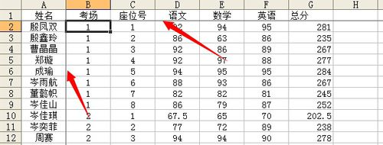](http://jingyan.baidu.com/album/9faa72315531dd473c28cb33.html?picindex=4)

1. 4

      试试查看下发的别的数据会看到。第一行第一列会除于锁定状态显示。

[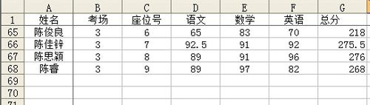](http://jingyan.baidu.com/album/9faa72315531dd473c28cb33.html?picindex=5)

[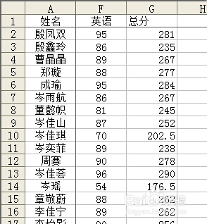](http://jingyan.baidu.com/album/9faa72315531dd473c28cb33.html?picindex=6)

1. 5

      需要取消锁定的话，还是点数据菜单中。如图，点击取消冻结窗口。

[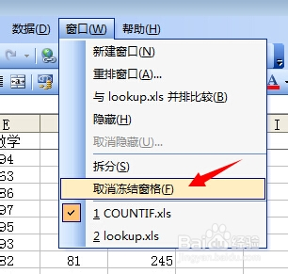](http://jingyan.baidu.com/album/9faa72315531dd473c28cb33.html?picindex=7)

1. 6

       基本介绍完毕。再说一下这个菜单中的拆分是什么意思。

[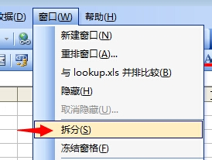](http://jingyan.baidu.com/album/9faa72315531dd473c28cb33.html?picindex=8)

1. 7

      点击这个命令后，屏幕上出现一个可以拖动的十字条。上下左右贯彻整个表格。拖动十字条到合适位置，然后执行冻结窗口，就可以将十字条的上端和右侧的内容固定下来。其实和鼠标选择合适位置是一个道理。

      大家在本地电脑多测试几遍操作。以便在需要时能灵活应用。提高工作效率。

[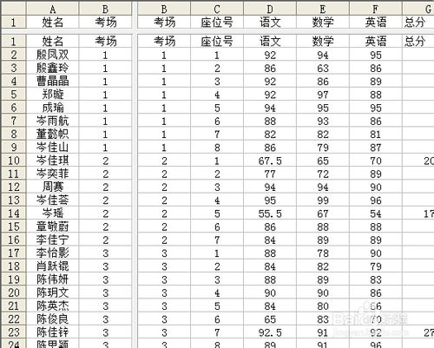](http://jingyan.baidu.com/album/9faa72315531dd473c28cb33.html?picindex=9)